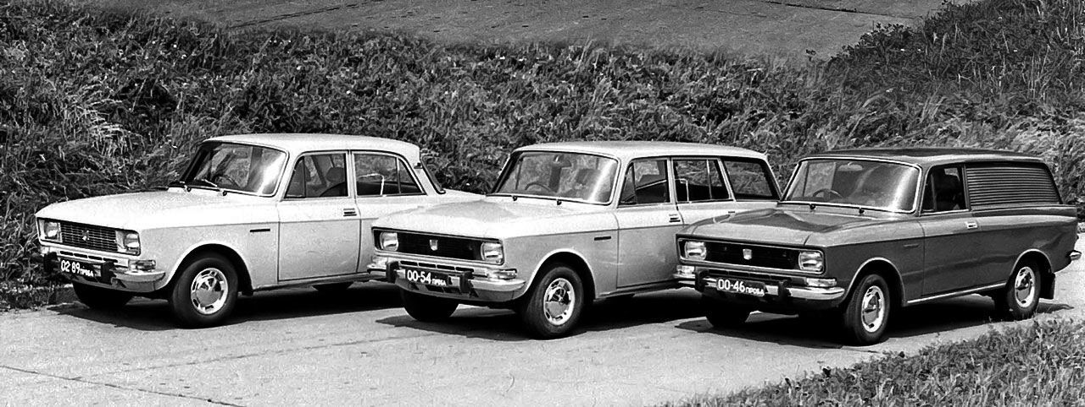
03-288 Москвич-2734 4х2 3-дверный заднеприводный фургон гп до 400 кг на базе Москвич-2140, мест 2, снаряженный вес 1,085 тн, полный 1.625 тн, УЗАМ-412ДЭ/412Э 68/75 лс, 115 км/час, 4085 экз., АЗЛК, автозавод им. Ленинского комсомола, г. Москва 1976-78 г.

Источник: www.kbsmirnova.ru.
В середине 70-х годов появился обновленный фургон «Москвич-2734» — его готовила группа во главе с ведущим конструктором В. П. Картузовым. Перед конструкторами стояла задача совместить отлично проработанный производственниками кузов М-434 с новыми узлами М-2140. Со стороны модернизация могла показаться «поверхностной», но на самом деле она заметно улучшила эксплуатационные качества машины. Созданное по дизайн-проекту В. А. Арутюняна и М. А. Елбаева оперение передка без «режущих кромок» приобрело строгий современный облик. Оно навешивалось на остов моторного отсека, переработанный под руководством А. В. Носова.
Двери кабины открывались безопасными при наезде на пешехода ручками. В кабине установили анатомические сиденья с вентилируемой обивкой. Новые руль и приборную панель привели в соответствие с европейскими требованиями безопасности. Развозной автомобиль укомплектовали отличными дисковыми тормозами с вакуумным усилителем, выполненными по лицензии английской фирмы Girling, регулятором тормозных сил и скоростной парой главной передачи 4,22 от седана. Конструкторское бюро электрооборудования, которым руководил опытнейший инженер-электрик, заместитель главного конструктора Е. М. Ютт, оснастило все модификации нового семейства, включая фургон, первой в СССР системой аварийной сигнализации. Улучшению плавности хода способствовали шины М-154 от ВАЗ-2102, которые стали устанавливать на универсалы и фургоны «Москвич» взамен тяжелой «переразмеренной» резины М-100 от М-433 и ижевских грузовичков.
Таким образом, АЗЛК предложил компактный, практичный, маневренный развозной автомобиль. Благодаря новым узлам ходовой части и электрооборудованию, взятым от М-2140, модернизированный фургон был отлично приспособлен к работе в условиях интенсивного городского движения. Освоение его серийного выпуска потребовало минимальных затрат — конструкция и технология производства за 10 лет были отработаны до мелочей. Кузова седанов сваривала автоматическая линия, а фургоны вместе с универсалами на отдельном участке сваривали вручную с помощью кондуктора.
В народном хозяйстве у М-434/2734 появился конкурент в лице ИЖ-2715. В 70-е годы преимуществами ижевского автомобиля считались большая, по сравнению с фургонами АЗЛК, вместимость, более удобные условия погрузки и доступа к дальнему концу кузова. Но, строго говоря, машины каждого завода лучше подходили для определенного вида работы, и у каждой были свои достоинства. Например, М-434 и М-2734, обладая лучшей аэродинамикой, расходовали меньше бензина, чем ИЖ-2715. Кузов московской машины был более жестким, он обеспечивал герметичность грузового отсека, необходимую для доставки скоропортящихся продуктов и медикаментов. На М-2734 появилась даже новая выхлопная труба от М-2137 с изогнутым «поросячьим хвостиком», выносящим выхлопные газы за правый борт.
В основе ижевского кузова лежал пикап с незамкнутой силовой структурой, а будка представляла собой съемную надстройку. На неровной дороге кузов ИЖ-2715 неизбежно «играл», створки грузовой двери «гуляли» друг относительно друга. Ни о какой герметичности и надежной защите груза речи быть не могло. ИЖ лучше подходил для больших по объему и не боящихся загрязнения упакованных товаров. В конце 70-х, когда АЗЛК уже выпускал М-2734 с новыми тормозами и электрикой, на ИЖ-2715 сохранялись старые узлы М-412: барабанные тормоза, шины М-100, прежний интерьер кабины. Система отопления салона М-2734 работала лучше, чем в ИЖ-2715, так как АЗЛК внедрил 3-рядный радиатор отопителя.
В те года руководители транспортных предприятий делали заявки именно на ижевские фургоны, руководствуясь принципом «возьмем ту машину, в которую больше влезает». Руководство АЗЛК начало сокращать выпуск менее востребованных фургонов ради наращивания объема производства популярных у частников и в народном хозяйстве универсалов.
В 1986 году, после легализации индивидуальной трудовой деятельности, продажа частникам фургонов и пикапов на базе легковых машин была разрешена. Но на АЗЛК в 1986 году осваивали новое семейство «2141», и кондуктор для сварки кузовов М-2137/2734 был окончательно демонтирован. Московский фургон ушел из производственной программы завода, совсем немного не дотянув до того времени, когда он был бы востребован и частными владельцами, и мелкими предпринимателями.

Описание

Двигатель:

Модель двигателя - 412. Тип - 4-тактный, карбюраторный, с верхним расположением распределительного вала. Число и расположение цилиндров - четыре, рядное, с наклоном 20° от вертикали. Применяемое топливо - бензин автомобильный с октановым числом 93—95 по исследовательскому методу (ROZ). Диаметр цилиндра, мм. - 82. Ход поршня, мм. - 70. Рабочий объем цилиндров, л. - 1,48. Степень сжатия - 8,8. Максимальная мощность при 5800 об/мин по SAE, кВт (л.с.) - 59 (80). Наибольший крутящий момент при 3000-3400 об/мин по SAE, Н.м (кгс.м) - 112 (11,4).

Трансмиссия:
Сцепление - однодисковое сухое с центральной нажимной пружиной диафрагменного типа и гасителем крутильных колебаний. Привод выключения сцепления - гидравлический. Педаль выключения сцепления - подвесная. Коробка передач - 4-ступенчатая с четырьмя передачами вперед и одной назад. Синхронизаторы для включения первой, второй, третьей и четвертой передач. Передаточные числа передач: первой - 3,49, второй - 2,04, третьей - 1,33, четвертой - 1,00, заднего хода - 3,39. Вал карданный - открытого типа, трубчатый; крестовины шарниров на игольчатых подшипниках. Скользящее соединение вала расположено в удлинителе коробки передач. Передача главная - коническая гипоидная. Передаточное число главной передачи - 4,22
Ходовая часть:
Подвеска передних колес - независимая пружинная с поперечными рычагами, безшкворневая со стабилизатором поперечной устойчивости. Подвеска задних колес - прогрессивного действия, на продольных полуэллиптических рессорах, с сережками на задних ушках. Амортизаторы подвески передних и задних колес - гидравлические двустороннего действия телескопического типа. Колеса: тип - штампованные дисковые со съемными колпаками, размер обода - 114Z-330 (4 1/2 I-13) или 127 I-330 (5 I-13), Шины (низкопрофильные) - 6,45-13 6,95-13
Механизмы управления:
Управление рулевое: рулевая передача - глобоидальный червяк с двойным роликом; передаточное число 16,0 (при среднем положении сошки), рулевой привод - трапеция с 3-звенной поперечной рулевой тягой с маятниковым рычагом, расположенным сзади поперечины передней подвески. Тормоза - Рабочая (в двух исполнениях) и стояночная тормозные системы. Рабочая тормозная система (исполнение 1): тормоза передних колес - дисковые с четырьмя гидравлическими рабочими цилиндрами, с автоматической регулировкой зазора между фрикционными накладками и дисками, тормоза задних колес - барабанные колодочные с одним гидравлическим рабочим цилиндром, с автоматической регулировкой зазора между фрикционными накладками колодок и барабанами, тормозной привод - ножной гидравлический раздельный с двухкамерным главным цилиндром и вакуумным механическим усилителем.
Стояночная тормозная система - действует от ручного рычага при помощи привода механического типа только на колодки тормозов задних колес; снабжена выключателем лампы, сигнализирующей о затянутом тормозе

Электрооборудование:
Система электропроводки - однопроводная, отрицательный полюс источников тока соединен с массой. Номинальное напряжение в сети, В. - 12.

ТЕХНИЧЕСКИЕ ХАРАКТЕРИСТИКИ
Модель | 2138, 2140 | 2137 | 2734
Тип кузова | закрытый, 4-дверный, типа «седан» | закрытый, 5-дверный, типа «универсал» | закрытый, 3-дверный, типа «фургон»
Число мест (включая место водителя) и масса перевозимого груза | 4—5 и 50 кг в багажнике | 5 и 50 кг или 4 и 120 кг, или 2 и 260 кг | 2 и 400 кг или 2 и 250 кг (в зависимости от дорожных условий)
Масса неснаряженного автомобиля (без топлива, охлаждающей жидкости, масла, двигателя, запасного колеса, инструмента и дополнительного оборудования), кг. | 1015 | 1053 | 1015
Масса снаряженного автомобиля (с полной заправкой, запасным колесом, инструментом), кг. | 1080 | 1120 | 1085
Полная масса автомобиля (масса снаряженного автомобиля с полной нагрузкой), кг. | 1480 | 1520 | 1625
Габаритные размеры (номинальные), мм:
длина | 4250 | 4210 | 4210
ширина | 1550 | 1550 | 1550
высота (в ненагруженном состоянии) | 1480 | 1525 | 1500
База (расстояние между осями колес), мм | 2400 | 2400 | 2400
Колея колес на плоскости дороги, мм:
передних | 1270 | 1270 | 1270
задних | 1270 | 1270 | 1270
Номинальный статический радиус шин, мм | 285 | 282 | 282
Дорожные просветы при номинальном статическом радиусе шин, мм:
под балкой передней подвески | 173 | 170 | 175
под картером заднего моста | 173 | 170 | 170
Наименьший радиус поворота автомобиля по следу наружного переднего колеса, м | 5,25 | 5,25 | 5,25
Наибольшая скорость на горизонтальном участке ровного шоссе при полной массе автомобиля, км/ч | 140 | 130 | 115

